МКОУ « Ахмедкентская СОШ»

Классный час
на тему:
«Безопасность в сети Интернет».

Провел учитель истории
Шахбанов М.М.

2015год

Цель урока:
- изучение понятий, связанных с поиском информации; формирование навыков поиска информации в сети Интернет;
- освоение правил поведения в сети Интернет;
Оборудование:
- компьютерный класс с выходом в Интернет;
- проектор;
- презентация «Безопасность в сети Интернет»;
- памятка «Правила безопасности в сети Интернет»;
- памятка по правилам поиска информации.
Формы учебной работы учащихся: фронтальная, групповая.

Ход урока:
Организационный момент: приветствие, сообщение темы урока, его целей и плана деятельности
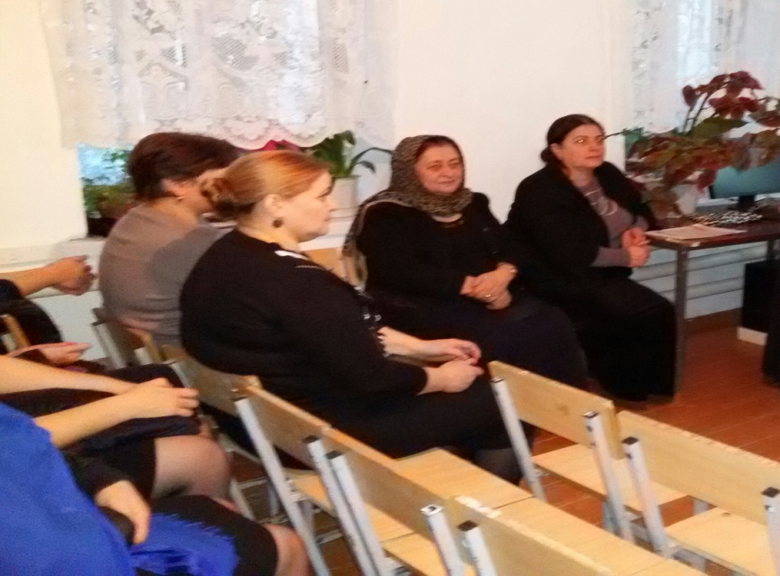
2. Ознакомление с новой темой. Теоретическая часть.
Сегодня на внеклассном мероприятии мы постараемся решить одну очень важную проблему , касающуюся одного из наиболее значимых достижений достижений 20 века.
В повседневной жизни каждый из вас сталкивался с Интернетом
Вопрос: что же такое Интернет? ( ученики дают определение).
Интернет – всемирная глобальная компьютерная сеть для хранения и передачи информации.
Ты просто чудо, загляденье
В том мире, быстром и большом
Ведь нет, быстрее мысли в свете
Чем Интернет, наш дорогой.
Действительно появление Интернета подарило нам очень много возможностей, общение, поиск друзей, а также в этой сети находится море различной информации, как найти нужную именно нам информацию, какие способы для этого существуют.
Вопрос: Какие услуги Интернета вы знаете?
Подумайте и запишите у себя на листочках(запишите и обсудите в паре по 4 услуги)
Всемирная паутина
Одной из главных услуг Интернета является информационная система WWW( WorldWideWeb)
WWW — всемирная паутина: распределенная по всему миру информационная система с гиперсвязями, существующая на технической базе мировой сети Интернет.
Перемещаться пользователю «паутине» помогает специальное программное обеспечение, которое называется Web- браузером.
Web-браузер, от английского слова «browse» — осматривать, изучать. С помощью браузера нужную информацию можно найти разными способами. Самый короткий путь — с помощью адреса Web-страницы. Вашему вниманию схема поиска информации.

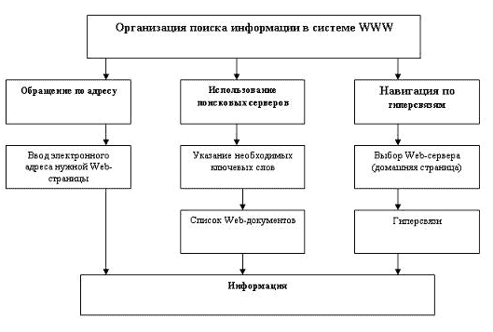
Интернет в целом и Всемирная паутина, в частности, предоставляют пользователю доступ к тысячам серверов и миллионам Web-страниц, на которых хранится невообразимый объем информации. Как не потеряться в этом «информационном океане»? Для этого рассмотрим правила поиска информации в сети Интернет.
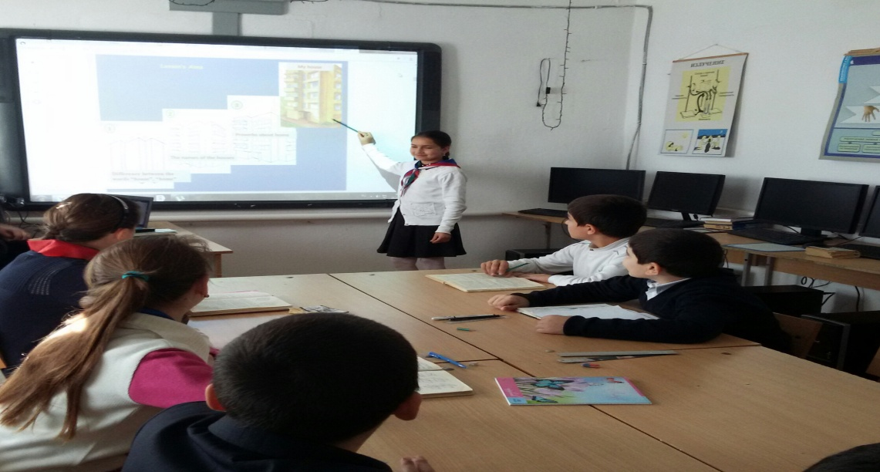
Самый быстрый способ поиска - указание адреса страницы, но его можно использовать только в том случае, если точно известен адрес документа или сайта, где расположен документ. Для поиска информации в поисковой системе используются в основном три основных способа:
- Указание адреса страницы.
- Передвижение по гиперссылкам.
Обращение к поисковой системе (поисковому серверу).

Наиболее доступным и удобным способом поиска информации во Всемирной паутине является использование поисковых систем.
В настоящее время в русскоязычной части Интернета популярны следующие поисковые серверы: Яndex; Rambler; Google. Существуют и другие
поисковые системы. Для вас памятки по правилам поиска информации(приложение1)
3. Постановка проблемы.
Проблемная задача нашего урока: «Безопасен ли Интернет?»
Какие проблемные вопросы нам необходимо решить:
1) Какие достоинства и недостатки у Интернета?
2) Как избежать опасностей, подстерегающих детей в сети Интернет?
Итак, ребята, попробуем решить эти проблемные вопросы.
1 вопрос: В парах необходимо сформулировать достоинства и недостатки сети Интернет. Затем ученики по одному зачитывают свои ответы по кругу, а все остальные записывают новые идеи на своих листочках. Пары поделитесь своими мыслями по сути проблемы. В результате у учащихся заполняется следующая таблица:

Достоинства | Недостатки
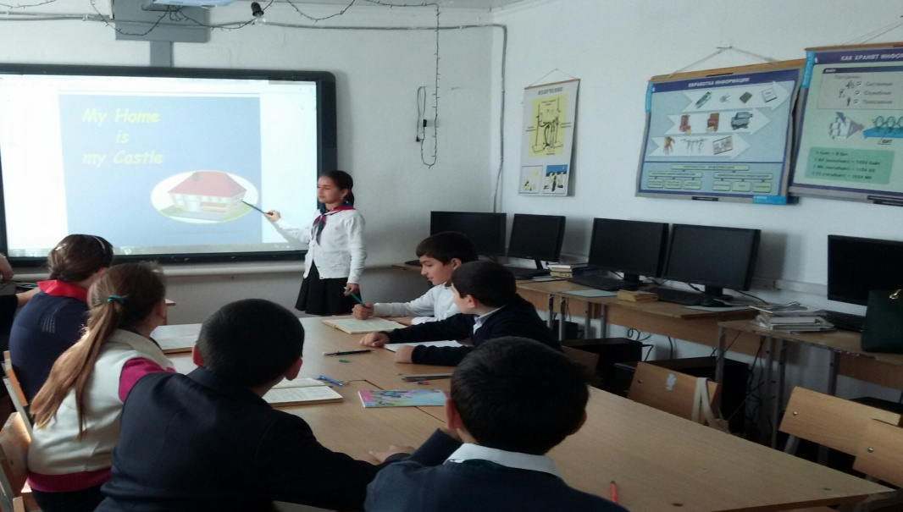
2 вопрос: Подумайте о важных правилах безопасности поведения детей и подростков в сети Интернет. Запишите у себя в тетрадях. После обсуждения, каждый ребенок получает памятку «Правила безопасности в сети Интернет»
(приложение 2)
Просмотр презентации по сути вопроса «Безопасность в сети Интернет».
4. Итог урока. Рефлексия.
Объявление оценок, выделение лучших работ, комментарии.
Рефлексия:
В конце занятия ребята заполняют карточки эмоционального состояния, в которых отмечают свое самочувствие, указывают свое отношение к уроку, вписывая то, что понравилось (не понравилось) на занятии.

Приложение 2. Правила безопасности в сети Интернет.

Родительский контроль
Родительский контроль - это ограничение доступа детей и подростков к нежелательным сайтам в Интернет, например, порносайтам, пропаганде насилия, сайтам знакомств, игровым сайтам, социальным сетям и т.д.
Родительский контроль может не только блокировать доступ к нежелательным для детей сайтам, но ограничивать использование Интернет по времени суток, дням недели или длительности сеанса. Существует множество программ и фильтров, которые помогут вам контролировать открытие нежелательной информации и время, которое можно проводить в Интернете. Вы можете воспользоваться одной из ниже перечисленных:

- Антивирус Касперского с возможностями Родительского контроля - «Kaspersky Internet Security»,
- программа-фильтр «NetPolice»,
- программа-фильтр «Интернет Цензор».

Никогда | Всегда
Никогда не оставляй встреченным в Интернете людям свой номер телефона, домашний адрес или номер школы без разрешения родителей | Всегда спрашивай у родителей разрешения посидеть в Интернете
Никогда не отправляй никому свою фотографию, не посоветовавшись с родителями | Всегда помни, что если кто-то сделает тебе предложение, слишком хорошее, чтобы быть правдой, то это, скорее всего, обман
Никогда не договаривайся о встрече с интернет-знакомыми без сопровождения взрослых. Они не всегда являются теми, за кого себя выдают. Встречайся только в общественных местах | Всегда держи информацию о пароле при себе, никому его не говори
Никогда не открывай прикрепленные к электронному письму файлы, присланные от незнакомого человека. Файлы могут содержать вирусы или другие программы, которые могут повредить всю информацию или программное обеспечение компьютера | Всегда будь внимательным, посещая чаты. Всегда держись подальше от сайтов "только для тех, кому уже есть 18". Сайты для взрослых также могут увеличить твой счет за Интернет
Никогда не отвечай на недоброжелательные сообщения или на сообщения с предложениями, всегда рассказывай родителям, если получил таковые | Если ты услышишь или увидишь, что твои друзья заходят в «небезопасные зоны», напомни им о возможных опасностях и посоветуй, как им правильно поступить.
 | Будь внимателен при загрузке бесплатных файлов и игр на компьютер, тебя могут обмануть: нажав на ссылку, ты можешь попасть в «небезопасную зону» или загрузить на свой компьютер вирус или программу - шпион.

Приложение 1.

Правила формирования запросов в поисковой системе

- Ключевые слова в запросе следует писать строчными (маленькими) буквами.
- При поиске учитываются все формы слова по правилам русского языка, независимо от формы слова в запросе.
- Для поиска устойчивого словосочетания следует заключить слова в кавычки. Например, «фарфоровая посуда».
- Для поиска по точной словоформе перед словом надо поставить восклицательный знак.
- Для поиска внутри одного предложения слова в запросе разделяют пробелом или знаком &.
- Если вы хотите, чтобы были отобраны только те документы, в которых встретилось каждое слово, указанное в запросе, поставьте перед каждым из них знак плюс «+». Если вы, наоборот, хотите исключить какие-либо слова из результата поиска, поставьте перед этим словом минус «-». Знаки « + » и «-» надо писать через пробел от предыдущего и слитно со следующим словом.
- При поиске синонимов или близких по значению слов между словами можно поставить вертикальную черту «|».
- Вместо одного слова в запросе можно подставить целое выражение. Для этого его надо взять в скобки
- Знак «~» (тильда) позволяет найти документы с предложением, содержащим первое слово, но не содержащим второе.

